29.03.2020 r.
PLASTYKA KL. VII – Danuta Kusiak

TEMAT: LAND ART

Land art sztuka ziemi to awangardowy czyli nowoczesny kierunek w sztuce który powstał pod koniec lat 60 XX wieku w Stanach Zjednoczonych nawiązywał on do sztuk i środowiskowej kierunek ten odnosi się do mniej lub bardziej widocznych śladów artysty w świat przyrody . Innymi słowy sztuka ziemi to przeobrażanie przyrody w taki sposób, aby powstał obraz-dzieło artystyczne.
Artyści położyli nacisk na miejsce w którym sztuka powstaje i zaczęli wykorzystywać środowisko naturalne jako obszar działań twórczych, (ziemia, kamienie ,skały) tym samym środowisko stało się dziełem sztuki
Kompozycje to były różnej wielkości czasami były to zrobione na rozległych obszarach ogromne rysunki naziemne innym razem były to duże kopce ,bądź rowy jednym słowem jest to dzieło sztuki ogromny obraz który powstaje w przestrzeni przekonacie się że to też może być wspaniały Obejrzycie poniższe ilustracji które początkowo były tworzone w Stanach Zjednoczonych(lata 60 XX wieku) Ale obecnie land art cieszy się dużym powodzeniem artystów w Polsce i rokrocznie odbywa się latem na Roztoczu proponuję żebyście teraz sami spróbowali zaprojektować obrazek który ułożymy po powrocie do szkoły z kamyków i szyszek pozdrawiam Danuta Kusiak
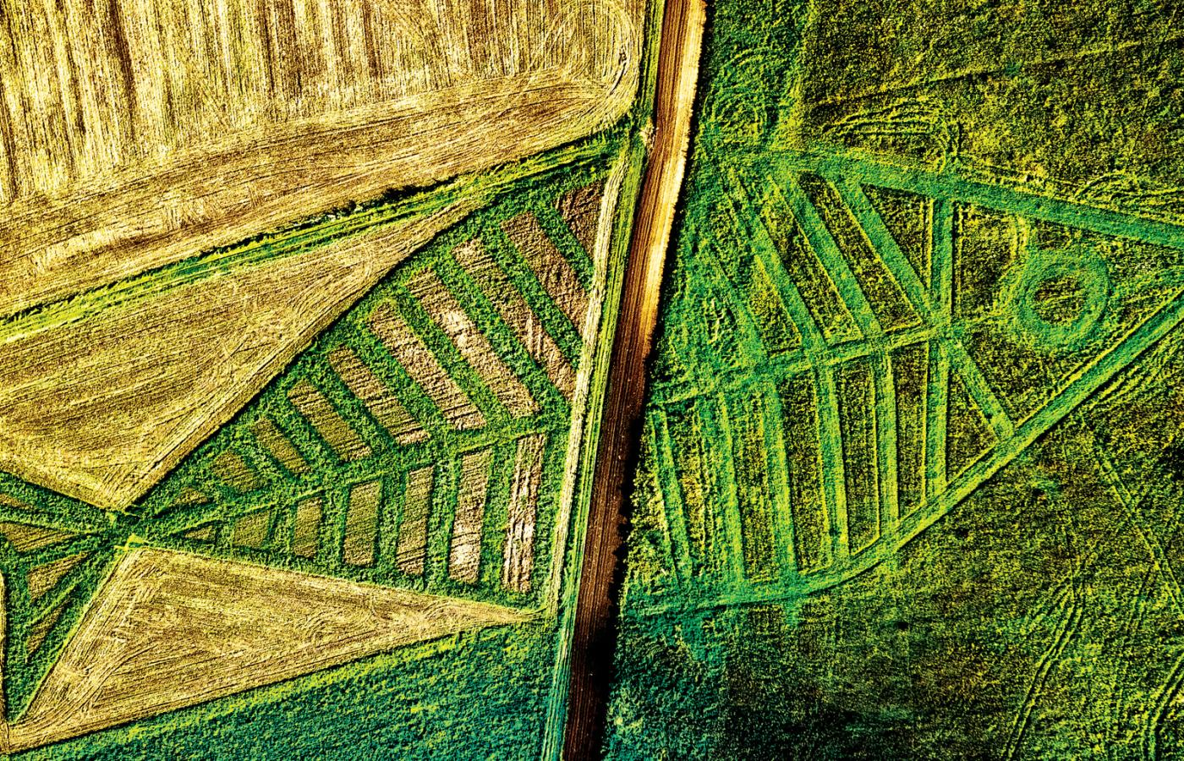
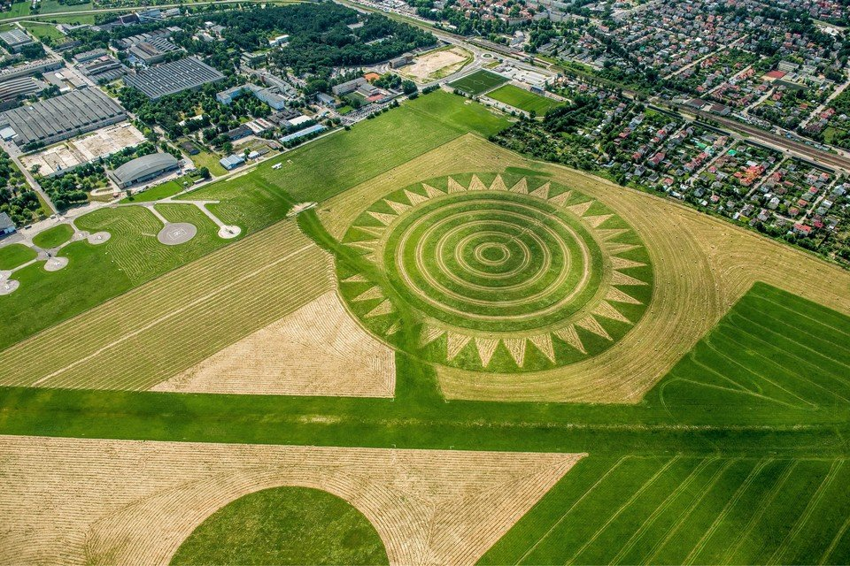
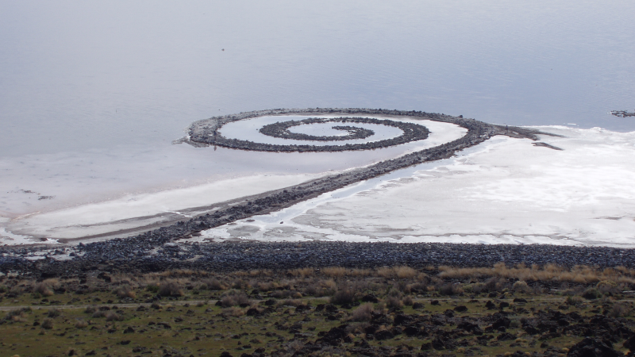

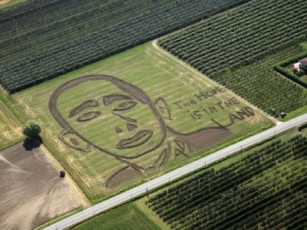
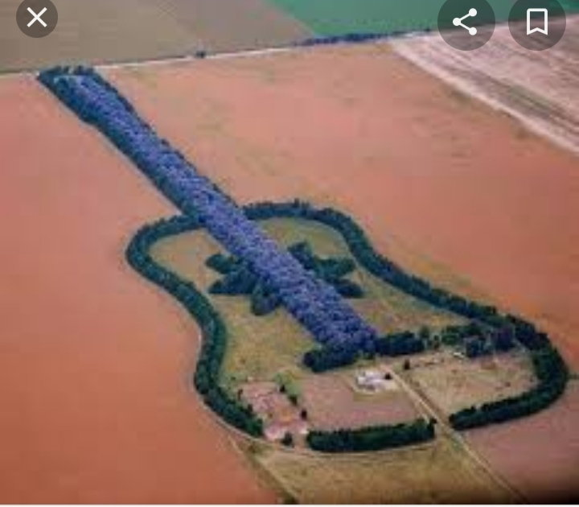

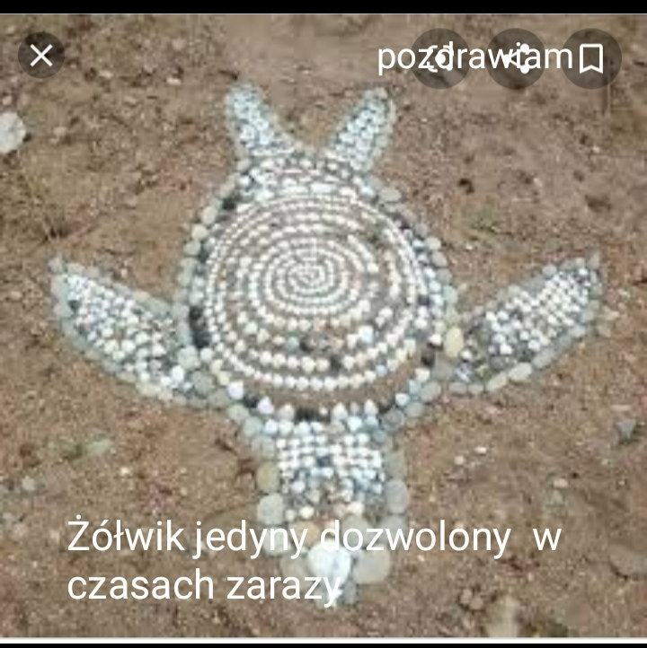

Pozdrawiam obie klasy VI, Was wszystkich. Jak widzicie sztuka ziemi (land art) może mieć małe rozmiary, jak ten żółwik, ważne, aby była wykonana na ziemi z materiałów naturalnych. Wcześniejsze ilustracje pokazywały duże przedsięwzięcia artystyczne, w które zaangażowane było wielu artystów. Przyjrzyjcie się tym ilustracjom: samolotowi, gitarze, portretowi i spróbujcie odgadnąć, w jaki sposób zostały wykonane.
ZADANIE DOMOWE:
Napisz krótko, co to sztuka land art. Wszystko macie w notatce. Dopiszcie ponadto, który z podanych obrazów ziemie, najbardziej Wam się podobał i dlaczego. Prace przyślijcie na maila: kusiak.d@jedrus.net
Pozdrawiam Danuta Kusiak
